Presseinformation

Genehmigung für die Fusion von Sparkasse Memmingen-Lindau-Mindelheim und Kreissparkasse Augsburg liegt vor

- Sparkassenaufsicht der Regierung von Schwaben hat den Zusammenschluss genehmigt
- Rechtliche Fusion zum 31. Dezember 2021, technische Fusion im April 2022
- Erste gemeinsame Sitzung des neuen Verwaltungsrats

09. August 2021. Die Sparkasse Schwaben-Bodensee kommt: Die Sparkassenaufsicht der Regierung von Schwaben hat den Zusammenschluss der Sparkasse Memmingen-Lindau-Mindelheim und der Kreissparkasse Augsburg zum 31. Dezember 2021 genehmigt. Die technische Fusion, d. h. die Zusammenlegung der Datenbestände der beiden Sparkassen, erfolgt im April 2022.
Zukunftsweisende Entscheidung
„Wir freuen uns, dass die Sparkassenaufsicht mit der Genehmigung der Fusion diese zukunftsweisende Entscheidung bestätigt hat“, sagt Thomas Munding, derzeit Vorstandsvorsitzender der Sparkasse Memmingen-Lindau-Mindelheim und künftiger Vorsitzender des Vorstands der Sparkasse Schwaben-Bodensee. Sein zukünftiger Stellvertreter Horst Schönfeld, aktuell Vorstandsvorsitzender der Kreissparkasse Augsburg, erklärt: „Die intensive Projektarbeit hat bereits begonnen. Wir arbeiten mit voller Kraft daran, für unsere Kunden ein zukunftsfähiges Haus auf den Weg zu bringen.“
Die Sparkasse Schwaben-Bodensee, die aus der Fusion der beiden Institute hervorgeht, belegt künftig – gemessen an ihrer Bilanzsumme von rund 9,3 Milliarden Euro – Rang 5 unter den bayerischen Sparkassen. Auf die Strukturen im Kundengeschäft und auf die Entwicklung der Sparkassenfilialen hat die Fusion keinen Einfluss. Langfristig sichert sie die Arbeitsplätze im Geschäftsgebiet der Sparkasse Schwaben-Bodensee.
Kunden profitieren von leistungsstarker Sparkasse
Bereits Ende Juli hatte sich der neue Verwaltungsrat der Sparkasse Schwaben-Bodensee zum ersten Mal getroffen. Die Mitglieder der derzeitigen Verwaltungsräte der Kreissparkasse Augsburg und der Sparkasse Memmingen-Lindau-Mindelheim nutzten die Gelegenheit zum Kennenlernen und zu einem ersten intensiven Austausch.
Alex Eder, Landrat des Landkreises Unterallgäu, bestätigte anlässlich des Treffens, dass die Fusion auf ein breites positives Echo stößt: „Wir erfahren sehr viel Zustimmung – aus der Politik ebenso wie aus Wirtschaft und Gesellschaft.“ Sein Kollege Martin Sailer, Landrat des Landkreises Augsburg, teilt diese Zustimmung „Von der leistungsstarken Sparkasse, die hier in der Region entsteht, werden vor allem die Kunden profitieren.“

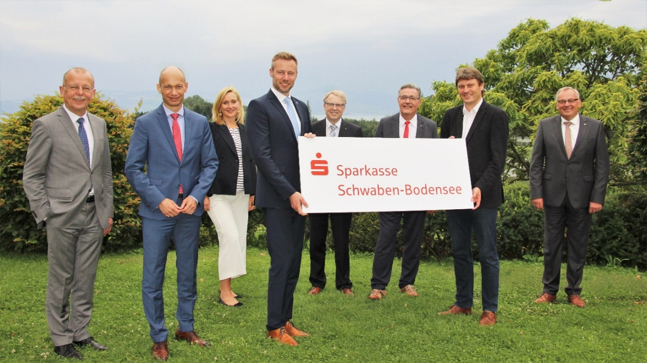
Bildunterschrift:
Zu einem ersten Austausch trafen sich die Mitglieder des Verwaltungsrates der künftigen Sparkasse Schwaben-Bodensee. Auf dem Foto v. l. n. r.: Thomas Munding (Vorstandsvorsitzender Sparkasse Memmingen-Lindau-Mindelheim), Elmar Stegmann (Landrat Landkreis Lindau), Dr. Claudia Alfons (Oberbürgermeisterin Stadt Lindau), Alex Eder (Landrat Landkreis Unterallgäu), Dr. Stephan Winter (Bürgermeister Mindelheim), Horst Schönfeld (Vorstandsvorsitzender Kreissparkasse Augsburg), Dr. Michael Higl (Bürgermeister Meitingen), Manfred Schilder (Oberbürgermeister Memmingen).
Auf dem Foto fehlen: Martin Sailer (Landrat Landkreis Augsburg), Lorenz Müller (Bürgermeister Schwabmünchen).
Foto: Sparkasse Memmingen-Lindau-Mindelheim

Wesentliche Kennzahlen der neuen Sparkasse Schwaben-Bodensee
Rang 5 in Bayern, bezogen auf die Bilanzsumme (durchschnittlich)
113 Geschäftsstellen, davon 58 mitarbeiterbesetzte Geschäftsstellen
9.293 Millionen € Bilanzsumme
12.679 Millionen € bilanzielles Kundengeschäftsvolumen
5.883 Millionen € Kundenkredite
6.796 Millionen € Kundeneinlagen
1107 aktive Beschäftigte

Alle Werte Stand: 30.06.2021

